**PASLANMAZ** **FİLTRE KABI– AISI304**

Üretimini yapmış olduğumuz paslanmaz çelik filtre kapları birçok endüstriyel ve ticari uygulamalarda kullanılabilir. Geniş ürün ve model yelpazemizin bulunduğu paslanmaz filtre kaplarımız kartuş filtreler ile birlikte kullanıldıklarında su ve sıvılarda partiküllerin filtrelenmesi, klor tat ve kokusunun giderilmesi, kireç ve korozyon önlenmesi gibi ihtiyaç duyulan alanlarda kullanılmaktadır.

Paslanmaz çelik filtre kaplarımız kimyasal içerik bakımından agresif olan sıvılarda ve yüksek basınç/sıcaklıktaki sıvı uygulamalarında güvenle kullanılabilir.

madeni eşyalar içeren bir resim

Açıklama otomatik olarak oluşturuldu

|  |  |
| --- | --- |
| **GENEL ÖZELLİKLER**   * AISI 304 paslanmaz çelik gövde * Filtre kabı boyu: 5”, 10”, 20” * Çalışma basıncı 8 bar * Test basıncı 12 bar * Çalışma sıcaklığı (maks): 80°C | **OPSİYONEL AKSESUARLAR**   * Manometre (giriş-çıkış hatları) * Filtre kabı boşaltma vanası 1/4” * Askılık * Vida seti (dörtlü) |

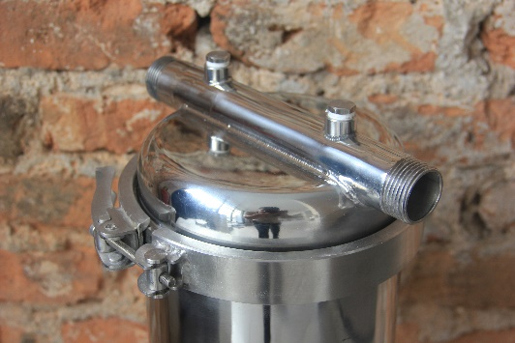

|  |  |  |  |  |
| --- | --- | --- | --- | --- |
| Ürün Kodu | Model | Boy | Bağlantı Qd2 | Ölçüler |
| 202001 | **FK-05-304-15N-08-00** | **5”** | **1/2"** | **205x130x89** |
| 202002 | **FK-05-304-20N-08-00** | **3/4"** | **205x130x89** |
| 202003 | **FK-05-304-25N-08-00** | **1"** | **205x130x89** |
| 202004 | **FK-05-304-32N-08-00** | **1 1/4"** | **223x150x101** |
| 202005 | **FK-05-304-40N-08-00** | **1 1/2"** | **223x150x101** |
| 202006 | **FK-05-304-50N-08-00** | **2"** | **235x150x101** |
| 202011 | **FK-10-304-15N-08-00** | **10”** | **1/2"** | **330x130x89** |
| 202012 | **FK-10-304-20N-08-00** | **3/4"** | **330x130x89** |
| 202013 | **FK-10-304-25N-08-00** | **1"** | **330x130x89** |
| 202014 | **FK-10-304-32N-08-00** | **1 1/4"** | **348x150x101** |
| 202015 | **FK-10-304-40N-08-00** | **1 1/2"** | **348x150x101** |
| 202016 | **FK-10-304-50N-08-00** | **2"** | **360x150x101** |
| 202021 | **FK-20-304-15N-08-00** | **20”** | **1/2"** | **580x130x89** |
| 202022 | **FK-20-304-20N-08-00** | **3/4"** | **580x130x89** |
| 202023 | **FK-20-304-25N-08-00** | **1"** | **580x130x89** |
| 202024 | **FK-20-304-32N-08-00** | **1 1/4"** | **600x150x101** |
| 202025 | **FK-20-304-40N-08-00** | **1 1/2"** | **600x150x101** |
| 202026 | **FK-20-304-50N-08-00** | **2"** | **612x150x101** |
| 202201 | **FK-10BB-304-25N-08-00** | **10”** | **1"** | **405x260x168** |
| 202202 | **FK-10BB-304-32N-08-00** | **1 1/4"** | **405x260x168** |
| 202203 | **FK-10BB-304-40N-08-00** | **1 1/2"** | **405x260x168** |
| 202204 | **FK-10BB-304-50N-08-00** | **2"** | **405x260x168** |
| 202205 | **FK-10BB-304-65N-08-00** | **2 1/2"** | **405x260x168** |
| 202206 | **FK-10BB-304-80N-08-00** | **3"** | **405x260x168** |
| 202211 | **FK-20BB-304-25N-08-00** | **20”** | **1"** | **655x260x168** |
| 202212 | **FK-20BB-304-32N-08-00** | **1 1/4"** | **655x260x168** |
| 202213 | **FK-20BB-304-40N-08-00** | **1 1/2"** | **655x260x168** |
| 202214 | **FK-20BB-304-50N-08-00** | **2"** | **655x260x168** |
| 202215 | **FK-20BB-304-65N-08-00** | **2 1/2"** | **655x260x168** |
| 202216 | **FK-20BB-304-80N-08-00** | **3"** | **655x260x168** |

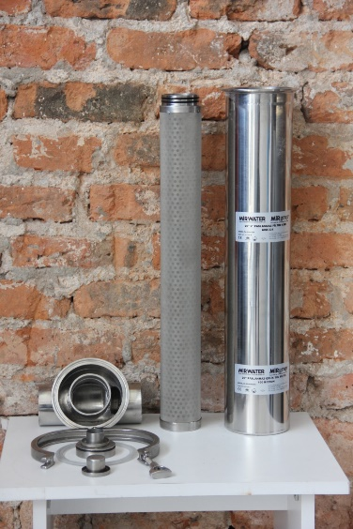

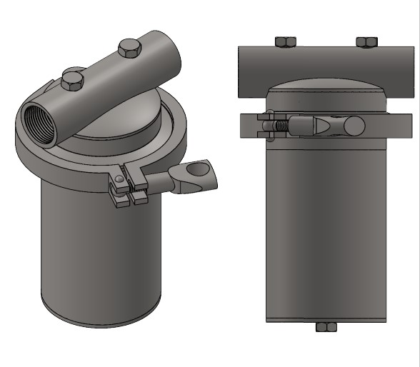

**\*1” ve 1 1/2” bağlantılı cihazlarımız iç dişlidir. Paslanmaz düşürücü redüksiyon kullanılarak istenilen bağlantı çapına düşürülebilir.**

**\* 2”, 2 1/2” ve 3” bağlantılı cihazlarımız dış dişlidir.**

**\*Kullanılan iç filtrenin mikron hassasiyetine ve filtre kabının bağlantı çapına göre kullanım debisi değişkenlik gösterir.**

**\*Ürünlerimizde tasarım değişikliği yapma hakkımız saklıdır.****\*Özel talepleriniz için firmamız ile iletişime geçebilirsiniz.**